МУ «ОДО Ачхой-Мартановского муниципального района»
Муниципальное бюджетное дошкольное образовательное учреждение
«ДЕТСКИЙ САД № 1 «СКАЗКА» С. АЧХОЙ-МАРТАН»
АЧХОЙ-МАРТАНОВСКОГО МУНИЦИПАЛЬНОГО РАЙОНА
(МБДОУ «Детский сад № 1 «Сказка» с. Ачхой-Мартан»
Ачхой-Мартановского муниципального района)

МУ «ТIехьа-Мартананмуниципальни кIоштан ШДО»
ТIЕХЬА-МАРТАНАН МУНИЦИПАЛЬНИ КIОШТАН
муниципальни бюджетни школазхойну чреждени
«ТIЕХЬА-МАРТАНАН ЮЬРТАН № 1 ЙОЛУ БЕРИЙН БЕШ «СКАЗКА»
(ТIехьа-Мартанан муниципальни кIоштан МБШДУ
«ТIехьа-Мартанан юьртан № 1 йолу берийн беш «Сказка»)

Исх.10
от 30. 10. 2022г.

ОТЧЕТ
о проделанной работе
по воспитательно-образовательной деятельности
за октябрь 2022г.

Отчёт подготовила
старший воспитатель
МБДОУ «Детский сад № 1 «Сказка» с. Ачхой-Мартан» Дубаева А.И.

2022г.
В течении октября месяца в МБДОУ «Детский сад №1 «Сказка» с. Ачхой-Мартан» шла подготовка к предстоящему педагогическому совету №2 «Эффективность физкультурно – оздоровительной работы в ДОУ»
5 октября в старших группах с детьми были проведены беседы посвященные Дню рождения Главы ЧР, Героя России Р.А. Кадырова.Целью беседы было знакомство детей с биографией главы республики Р.А.Кадырова, воспитание у подрастающего поколения чувства гордости и любви к Родине, патриотизма на примере Героя России Р.А.Кадырова. Рамзан Ахматович является примером для подражания всей чеченской молодёжи. Несмотря на молодой возраст, за его плечами много важных судьбоносных дел, направленных на благо Чеченской республики и России в целом. Р.А.Кадыров достойно продолжает политику, начатую его отцом, Первым Президентом ЧР, Героем России Ахмат-Хаджи Кадыровым.
Тематические беседы о городе Грозный были проведены во всех возрастных группах ДОУ. В средней группе №1 «Светлячки» воспитатель Хатуева Р.Д. провела ООД по художественно-эстетическому развитию(аппликация) на тему: «Мой город Грозный». Целью данной ООД было создание условий для формирования знаний у детей элементарных представлений воспитанников о малой Родине — городе Грозный через игровую мотивацию. Воспитатель пополняла, уточняла, активизировала словарь детей по теме «Мой город». Развивала связную речь, познавательные интересы, выражающиеся в самостоятельном поиске интересующей информации, фантазию детей, их творческие способности. Развивала внимание, воспитывала любовь к родному городу, желание увидеть его красивым, экологически чистым.
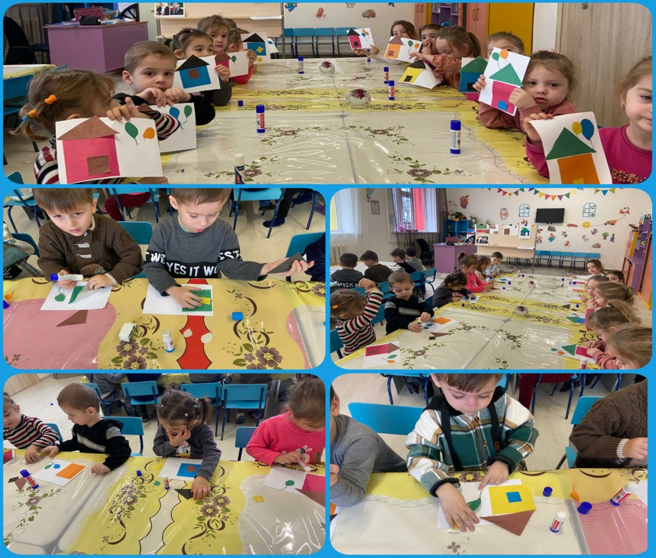
5 октября в детском саду был проведен праздник, посвященный Дню города Грозный, которому в этом году исполнилось 204 года. Цель: вызвать интерес к истории родного города, воспитать любовь и уважение к малой Родине, чувство патриотизма и гражданственности.
Задачи:
1. Расширить и углубить знания детей о городе Грозный, его истории, достопримечательностях. Познакомить с символикой города ( герб, флаг).
2. Развить нравственно - патриотические качества: гордость за свою малую Родину, желание сохранять и приумножать богатства города, воспитывать уважение к труду взрослых.
День рождения любимого города – особый праздник для всех жителей республики – и взрослых, и детей. В период с 27 сентября по 05 октября в детском саду прошла тематическая неделя «Мой любимый город Грозный», которая приурочена к празднованию 204-летнего юбилея. Все мероприятия были направлены на воспитание чувства гордости за свой город, формирование у детей устойчивого интереса к его культурным ценностям, уважения к замечательным людям–труженикам республики.
На празднике звучали красивые песни и стихи о любимом и родном городе Грозный.

13 октября педагог по ДНВ провела ООД по духовно-нравственному воспитанию в средних группах на тему: "Что такое Иман? Столпы Имана". Перед педагогом (богословом) Ташаевой А.Х. были поставлены следующие задачи: Дать детям определение понятию Иман, и рассказать о столпах Имана.

с 03 по 07октября во всех группах были проведены тематические беседы посвященные Дню рождению Пророку Мухаммеда (Да благословит Его Аллах и приветствует).
10 и 14октября были проведены (онлайн) консультации педагогами для родителей на темы: «Родитель – пример поведения на улице и дороге» -цель: формирование навыков безопасного поведения детей на дорогах,
и «Физическое воспитание детей в семье» - цель: формирование особенностей физического воспитания в семье детей разного возраста.
18 октября старший воспитатель Дубаева А.И провела с воспитателями всех возрастных групп консультацию на тему: «Охрана жизни и укрепления физического здоровья»

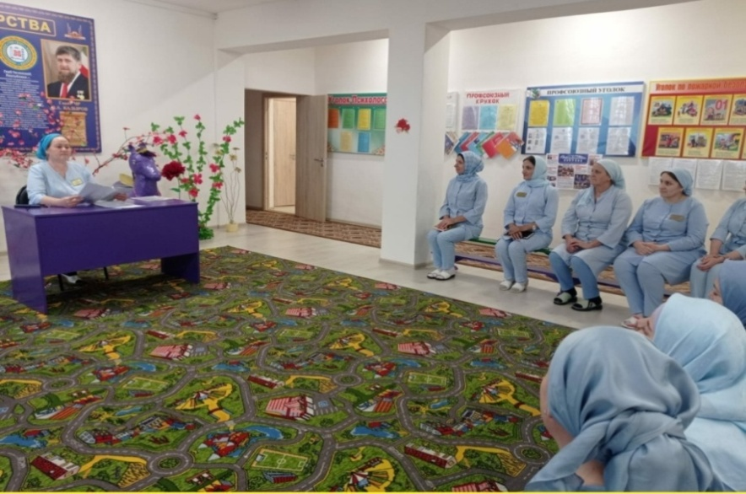
20 октября , педагог по ДНВ провела ООД по духовно-нравственному воспитанию в старших группах, на тему: Столпы Ислама. Шахада, первый столп Ислама. Перед педагогом (богословом) Ташаевой А.Х., были поставлены следующие задачи: Разучить с детьми столпы Ислама, и дать определение слову Шахада.
С 17 по 28 октября в детском саду был проведён тематический контроль по теме: «Работа по формированию понятия ценности здорового образа жизни». Целью проведения тематического контроля являлось: выявление качества организации работы с детьми дошкольного возраста по формированию ценности здорового и безопасного образа жизни и определение перспективы развития в данном направлении.
В течении месяца с педагогами были проведены консультации на темы: «Физкультурные уголки и их значение в физическом развитии детей», «Значение двигательной активности ребенка», «Охрана жизни и укрепления физического здоровья». С родителями воспитанников медсестра провела консультацию (онлайн) для родителей: «Физическое воспитание детей в семье».
В течении октября месяца педагог-психолог Виситаева М.А. провела мониторинг развития детей на начало учебного года. Психологическая диагностика готовности детей к школьному обучению на начало учебного года.
07 октября был проведен утренник на духовно-нравственную тему: «День Рождение Пророка Мухаммада (Саллаллаху Аллейхи Ва Саллям).
Цель: Развитие духовно-нравственных качеств у детей дошкольного возраста. Иметь представление о религии ислам иметь первоначальное представление о необходимости знаний об исламе. Развивать устную речь, память, расширять мировозрение детей и знания.
На утреннике, посвящённому Дню рождения Пророка Мухаммада (Саллаллаху Аллейхи Ва Саллям) дети читали стихи, исполняли суры Кавсар, аль-Ихляс,аль-Фалякъ,ан-Ннас, Фатихьа. Вместе с педагогом дополнительного образования дети исполнили Нашид посвященный Пророку Мухаммаду (Саллалаху Аллейхи Ва Саллям)- Саййидина Мухьаммад.
Дети были очень довольны проведенным утренником, так как такое мероприятие является им примером духовного воспитания.
07 октября в честь благословенного месяца Рабби Уль Авваль, в детский сад были приглашены религиозные деятели села для чтения Мовлида.

21 октября инструктор по физической культуре Хатуева М.З. провела с детьми средней группы №1 «Светлячки» открытую организационо-образовательную деятельность на тему: «Путешествие за здоровьем». Цель ООД: укрепление здоровья детей, формирование двигательной активности,
Задачи:
- Развивать физические и волевые качества у детей.
- Сформировать представления о том, что только здоровый образ жизни делает человека сильным и бодрым.
- Совершенствовать основные движения: ходьба, бег, прыжки, лазание.
- Формировать правильную осанку, предупреждать плоскостопие.
- Воспитывать у детей желание быть здоровыми.

28 октября вспитатель средней группы√2«Зайчата» Татаева А.Х. провела с детьми организованную деятельность по художественно -эстетическому развитию (аппликация)на тему: «Ромашки для мамы» по
Для достижения данной цели на занятии решались следующие цели и задачи:
-продолжать учить детей вырезать округлую форму, закругляя углы у квадрата;
-упражнять в резании бумаги по прямой и составлять из вырезанных частей изображение предмета ромашки. В 1 части ООД решалась развивающая задача:
-развивать воображение воспитывать потребность создавать что-то своими руками;
-во второй части ООД воспитатель закрепила навыки наклеивания, знание геометрических фигур; закрепила умение работать с клеем чисто и аккуратно и здоровьесберегающие задачи: обеспечивала двигательную активность детей, использовала здоровьесберегающие технологии (физминутки).

28 октября воспитатель Ахмурзаева Ш.А. провела открытый просмотр ООД в средней группе №1 «Светлячки» по аппликации на тему: «Автомобили на улице города».
Цель: повторить дорожные правила.
Задачи:- закрепить представления детей о правилах безопасного поведения наулице города,- познакомить с правилами поведения в транспорте;
- активизировать речь детей- продолжать учить создавать изображения машин и светофора с помощью аппликации, закреплять навык приклеивания полученного изображения.
29 октября в садике был проведен праздник под названием «Золотая осень», в котором приняли активное участие дети всех возрастных групп.
Подготовка к мероприятию началась задолго до его начала. Дети с воспитателями разучивали стихи, танцы и песни про осень. У нас в зале царила теплая и доброжелательная атмосфера. Наш зал был украшен красивыми декорациями: куда не посмотри везде дары осени тут и овощи, фрукты, грибы с ягодами, а под ногами были разбросаны разноцветные листья. Да и сама осень не заставила себя долго ждать и пришла на праздник к ребятам. Дети водили хороводы, пели песенки об осени, играли в веселые игры, читали стихи.
У детей,на протяжении всего праздника, присутствовал положительный эмоциональный настрой, дети получили массу приятных впечатлений.
Для ребят это запоминающий, радостный и яркий праздник, который помогает им закрепить представление об осени как времени года.
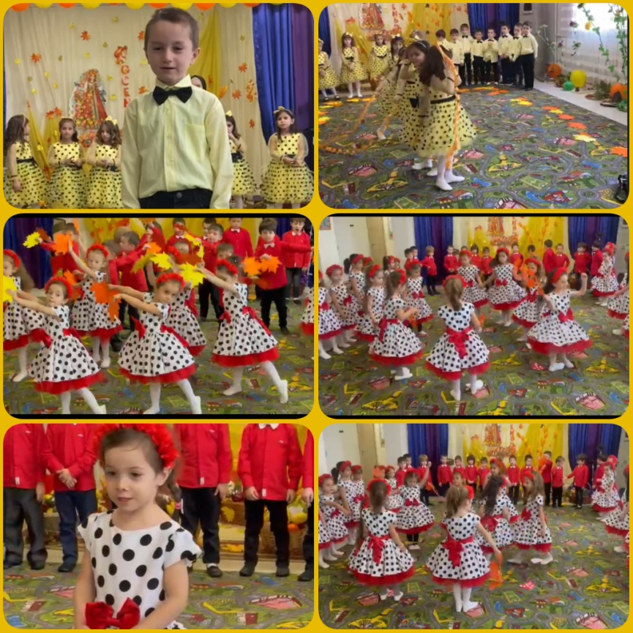

В зале так же была проведена выставка поделок из природного материала «Осенние фантазии». Детские работы ,с помощью родителей,получились разнообразные и интересные.

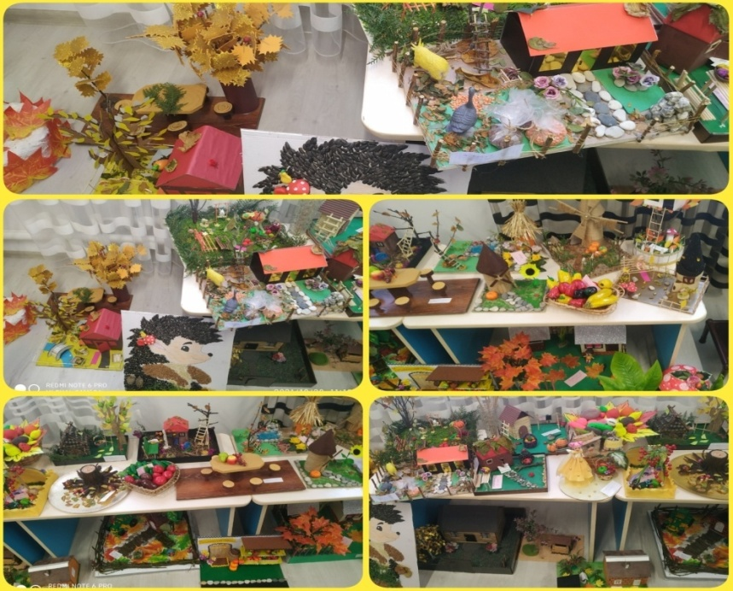
29 октября , в соответствии с годовым планом контроля в садике был проведен рейд «Санитарно-гигиеническое состояние групп» медсестрой ДОУ и комиссией по ОТ. Цель рейда: выявление нарушений санитарно-гигиенического содержания групп. В сферу контроля были включены объекты:Визуальный осмотр, температурный режим, наличие термометров, маркировка мебели, маркировка постельного белья, наличие уборочного инвентаря и ветоши, маркировка инвентаря и ветоши, наличие дез. растворов и моющих средств, наличие посуды для детей (целостность поверхностей).
По результатам контроля выявлено:
Общее санитарное состояние групп детског сада оценено как удовлетворительное.
Рекомендации: Продолжать работу над санитарным состоянием групп.
29 октября педагог по ДНВ провела ООД по духовно-нравственному воспитанию в старших группах, на тему: "Молитва Аттахьият". Перед педагогом (богословом), были поставлены следующие цели: разучить с детьми молитву аттахьият, и рассказать, что именно эту молитву, читают в пятикратной молитве каждый день, все мусульмане.

В течение месяца зам.зав по АХЧ ДОУ Уматхаджиевым М.З. ежедневно проводился обход эвакуационных выходов и подходов к ним и обход прогулочных участков. Обход осуществляется в дневное и ночное время, он является частью комплекса охранных мероприятий, направленных на предупреждение угроз для благополучия и жизни участников воспитательного процесса, своевременного реагирования на акты вандализма, противоправные действия, предпосылки возникновения пожара, террористической или экстремисткой атаки. Зам.зав по АХЧ ДОУ Уматхаджиевым М.З. ведется журнал обхода территории ДОУ — это отчетный документ стандартного образца, который отражает ход предупредительно-охранных действий с целью принятия взвешенных решений о необходимости усиления охраны или обращения в органы оперативного реагирования.

Отчёт подготовила
старший воспитатель А.И.Дубаева

